**KỸ NĂNG SƠ CỨU CHO CON MÀ BA MẸ CẦN BIẾT**

  6 KỸ NĂNG SƠ CỨU CHO CON MÀ BA MẸ CẦN BIẾT

**Mục lục**

[1. Sơ cứu trẻ bị chảy máu cam](https://sakuramontessori.edu.vn/#1-So-cuu-tre-bi-chay-mau-cam)

[2. Sơ cứu khi trẻ hóc dị vật (ví dụ như hóc hột nhãn, hột vải,…)](https://sakuramontessori.edu.vn/#2-So-cuu-khi-tre-hoc-di-vat-vi-du-nhu-hoc-hot-nhan-hot-vai)

[3. Sơ cứu trẻ bị bỏng](https://sakuramontessori.edu.vn/#3-So-cuu-tre-bi-bong)

[4. Sơ cứu trẻ bị thương và chảy nhiều máu](https://sakuramontessori.edu.vn/#4-So-cuu-tre-bi-thuong-va-chay-nhieu-mau)

[5. Sơ cứu trẻ khi bị bong gân](https://sakuramontessori.edu.vn/#5-So-cuu-tre-khi-bi-bong-gan)

[6. Sơ cứu trẻ bị ngộ độc](https://sakuramontessori.edu.vn/#6-So-cuu-tre-bi-ngo-doc)

Mùa hè là thời điểm lí thú để trẻ tham gia các hoạt động vui chơi cùng những trải nghiệm thú vị. Tuy nhiên, có thể vì bất cẩn hoặc vô ý mà con có thể gặp phải các tình huống xấu, thậm chí là nguy hiểm nếu bố mẹ và trẻ thiếu kiến thức khoa học. Hãy cùng trường mầm non Sakura Montessori điểm qua một số kỹ năng sơ cứu cho trẻ mầm non mà ba mẹ cần nắm chắc nhé.

**1. Sơ cứu trẻ bị chảy máu cam**

Cho bé ngồi xuống và hãy ngửa đầu bé lên để máu không chảy ra khỏi mũi. Bịt mũi bé lại và cho chúng thở bằng miệng trong 10 phút. Nếu máu cam vẫn chảy thì cần ép mũi trở lại trong 2 lần nữa. Khi máu ngừng chảy hắn thì lau sạch mũi.

Lưu ý: Không cho trẻ nói chuyện và ho hay khụt khịt vì dễ làm vỡ mạch máu đã lành trong mũi và có thể làm chảy máu trở lại.

Không ngửa hẳn đầu của trẻ ra sau bởi máu có thể chảy ngược vào cổ họng gây sặc, khó thở cho trẻ. Nếu áp dụng những cách trên mà máu vẫn chảy trong hơn 30 phút, nên đưa trẻ đến bác sĩ ngay bố mẹ nhé!

**2. Sơ cứu khi trẻ hóc dị vật (ví dụ như hóc hột nhãn, hột vải,…)**

Khi trẻ hóc phải dị vật, trẻ có thể ho sặc sụa hoặc là có thể ú ớ, khó thở do dị vật nằm chắn ngang đường thở. Hãy nhanh chóng tìm cách đẩy dị vật đó ra ngoài nếu không sẽ đe dọa tới tính mạng của trẻ vì không thở được. **Lưu ý:**Lúc này bố mẹ cần phải xem con bị hóc thứ gì và vật đó đang nằm ở vị trí nào. Chỉ được lấy ra khi bạn có thể chạm vào để tránh đẩy chúng vào sâu hơn trong cổ họng của bé. Còn nếu không thì hãy xử trí thật nhanh theo các bước sau đây:

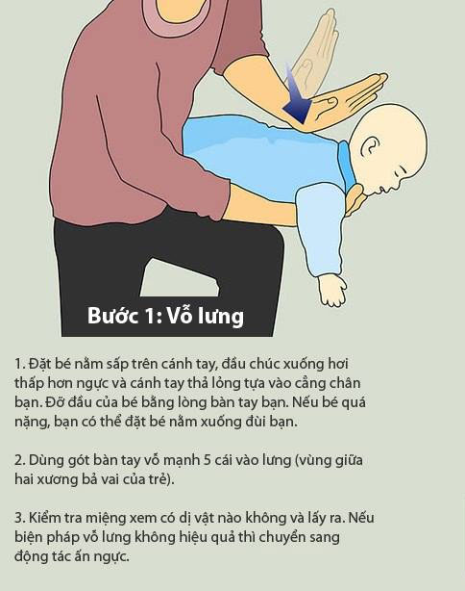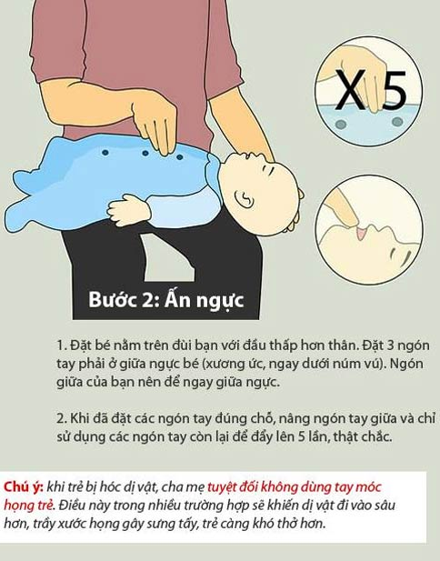– Trẻ hơn 12 tháng tuổi, đặt con nằm sấp trên đùi, đánh 5 cái vào giữa xương vai bằng lòng bàn tay. Trẻ nhỏ hơn thì cha mẹ có thể đặt con nằm sấp trên cánh tay, cần đảm bảo đầu và cổ được đỡ chắc chắn rồi mới đánh vào vai bé.

– Nếu vẫn không thấy hiệu quả thì cần lật ngửa bé lên và đặt đầu bé vào lòng bàn tay, hạ thấp người bé xuống. Sau đó hãy dùng 2 ngón ấn mạnh vào xương ức của bé, hãy làm thế sau vào giây và nhìn xem trong miệng bé có gì bật ra không, nếu có thì nhặt ra, nếu không thì tiếp tục ấn.

– Với trẻ trên 1 tuổi, cha/mẹ có thể đứng sau con và đặt nắm tay của bạn ở giữa rốn và lồng ngực. Đặt bàn tay kia nắm lên và kéo mạnh ngược lên. Làm như thế 5 lần.

Song song với việc vừa sơ cứu cho con thì các bậc cha/mẹ vừa gọi cả xe cấp cứu tới nữa.

**3. Sơ cứu trẻ bị bỏng**

Khi trẻ bị bỏng thì ngay lập tức bạn cần làm mát vị trí bị bỏng đó bằng nước lạnh trong ít nhất là 10 phút để làm giảm sự sưng phồng. Cần cởi bỏ quần, áo ra nhưng nếu nó dính vào vết bỏng thì lại cần phải giữ nguyên quần áo cho con cì nếu bỏ ra sẽ khiến lớp da của con bị lột theo quần áo. Băng vết thương lại cho con bằng loại nilon bọc thức ăn hoặc miếng vải sạch không nhiều sợi lông. Lưu ý: Nếu vết bỏng to hơn bàn tay hoặc vết bỏng nặng thì cha mẹ cần đưa bé tới bệnh viện ngay tức thì để các bác sĩ xử trí tiếp.

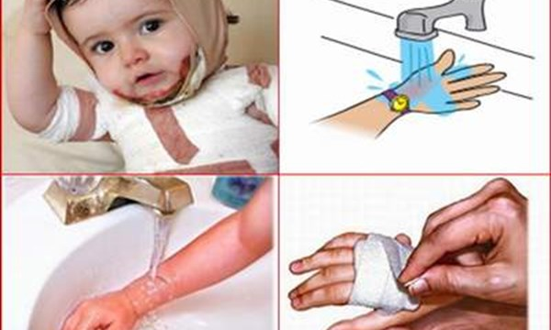**4. Sơ cứu trẻ bị thương và chảy nhiều máu**

Nếu trẻ bị vết cắt sâu khiến chảy máu nhiều thì mẹ hãy rửa sạch, lau khô tay và đeo găng tay. Sau đó nâng cao vết thương để máu chảy về các cơ quan nội tạng thay vì bị chảy mất ra ngoài. Song song đó là kiểm tra xem có gì gắn vào vết thương không? Nếu có thì cũng không được bỏ ra mà cần giữ nguyên để không làm tình hình của trẻ trở nên tồi tệ thêm. Dùng vải sạch buộc quanh vết thương và cần lót đệm làm sao để cho vải cao hơn vật thể để không ấn nó vào trong. Sau đó gọi xe cấp cứu ngay lập tức.

Nếu không có vật gì gắn ở vết thương thì dùng miếng vải sạch ấn lên vết thương để kìm máu và quấn chặt xung quanh. Lưu ý rằng:  tuy nhiên không quấn quá chặt để máu vẫn chảy được đến ngón chân và tay. Và tùy thuộc vào mức độ nghiêm trọng để xem có nên gọi cấp cứu nữa hay không?

**5. Sơ cứu trẻ khi bị bong gân**

Nếu bạn nghi ngờ con bị bong gân thì đầu tiên hãy cho con ngồi xuống. Sau đó lấy một ít đá cho vào khăn mặt và áp lên chỗ bị đau đó khoảng 10 phút để giảm sưng tấy. Cần băng vết thương cẩn thận và giữ cho chỗ đau đó ở trên cao để làm giảm lượng máu đồ về vết thương để đỡ sưng tấy hơn.

**6. Sơ cứu trẻ bị ngộ độc**

Nếu bạn tin rằng con mình đã hít phải hay nuốt phải chất độc như chất tẩy rửa, thuốc độc hại,… hãy gọi ngay cấp cứu và giữ cho trẻ lặng im cho đến khi các bác sĩ đến.

Nếu có thể thì các bậc phụ huynh hãy tìm hiểu xem trẻ đã nuốt thứ gì và mang theo vỏ hộp đến bệnh viện. Tuyệt đối không bắt con nôn ra vì sẽ gây tổn thương cho dạ dày và đường ống của trẻ.

Còn nếu con tự nôn ra thì hãy mang theo chỗ đó tới bệnh viện để phân tích kết quả. Còn nếu trẻ nuốt phải thứ gì đó gây bỏng họng thì hãy cho con uống nhấp một ít nước hoặc sữa để làm dịu mát bên trong họng cho con.

Hi vọng với chuỗi kỹ năng sống trên đây, cha mẹ có thể trang bị cho mình những kiến thức hữu ích để đồng hành cùng con trong mùa hè sôi động sắp tới.